Démarche rapide: Transcrire avec le EXMARaLDA Partitur-Editor

A. Démarches préparatoires

- Créer nouvelle transcription (Fichier > Nouveau...)
File → New...
- Assigner le(s) fichier(s) d'audio (Transcription > Enregistrements...)
Transcription → Edit recordings...
Ajouter un fichier audio en cliquant sur
→ le fichier audio est ouvert dans l'oscillogramme
- Créer table des locuteurs (Transcription > Table des locuteurs...)
Transcription → Speakertable
Créer un nouveau locuteur en cliquant sur
Changer l'abréviation sous Abbreviation
- Ajouter une piste pour chaque locuteur (Piste > Ajouter piste...)
Tier → Add Tier...

B. Transcrire

- Marquer le passage à transcrire dans l'oscillogramme
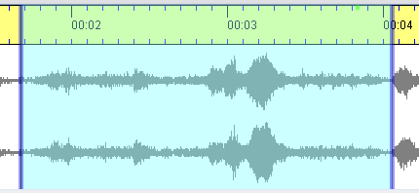

- Jouer la sélection et modifier les limites de la sélection en les déplaçant avec la souris
Jouer sélection
Jouer la dernière seconde de la sélection
Looper la sélection

- Insérer le texte de transcription
Il y a deux modes pour insérer du texte:
a)
… pour créer un nouvel événement à une position arbitraire, pour lequel il n'y a pas d'événement précédent ou pour les passages de chevauchement
Créer un nouveau événement en cliquant sur "Add event..."
→ sélectionner la piste appropriée
→ un intervalle correspondant sera insérer dans l'axe du temps
→ un événement vide sera créé dans la piste sélectionné
→ insérer du texte dans cet événement
b)
… pour créer un nouvel événement à la fin de la transcription
En cliquant sur "Append interval", un nouvel intervalle sera créé à la fin de la transcription, l'intervalle sera aligné avec une partie (2 secondes) de l'enregistrement.
→ la partie correspondante sera marquée dans l'oscillogramme
→ modifier la limite droite de cette sélection (voir section 2)
→ insérer le texte de transcription dans la piste approprié
→ répétez pour un nouvel événement

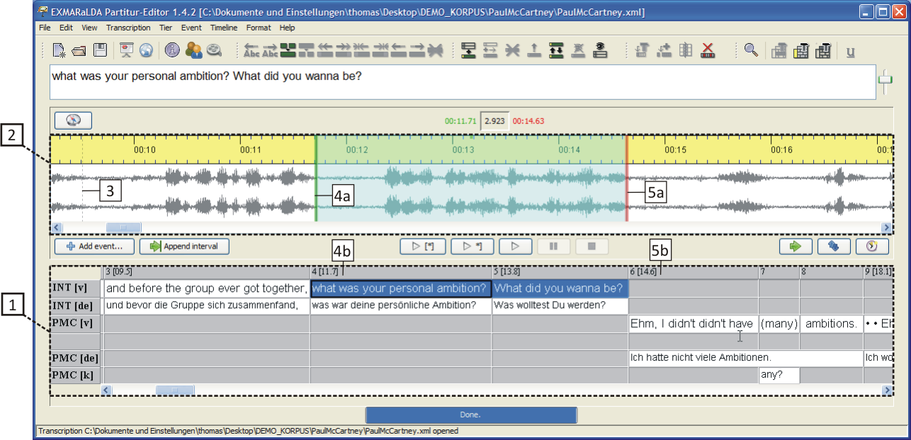 | - Partition musicale  - Oscillogramme  - Position du curseur dans l'enrégistrement  - Limite gauche de la sélection dans l'oscillogramme (a) et dans la partition (b)  - Limite droite de la sélection dans l'oscillogramme (a) et dans la partition (b)

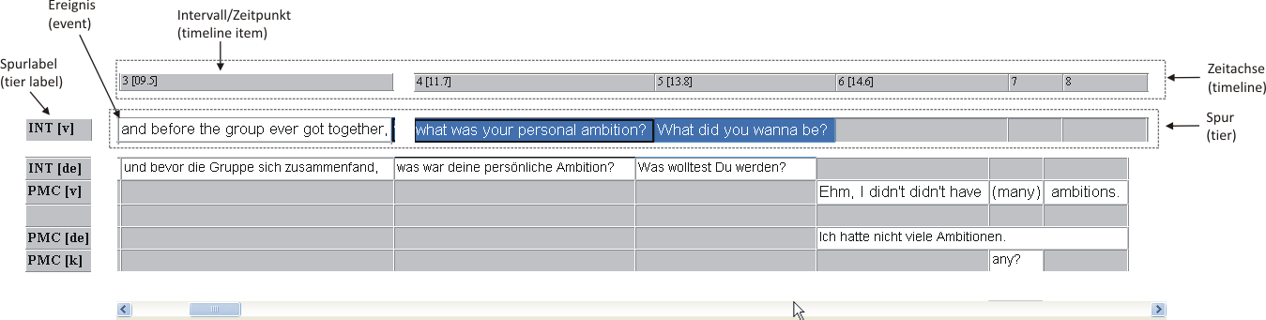

L'oscillogramm ne peut être calculé que si le fichier est en format *.wav.

